IZDELAVA SMREČICE

NAVODILO:

Vzemi pisarniški list in ga diagonalno prepogni. Rob pravokotne stranice odstriži odvečni del lista. Dobil si kvadrat, ki ga prepogneš še po drugi diagonali in 2 stranicah. Glej zeleni kvadrat spodaj desno!

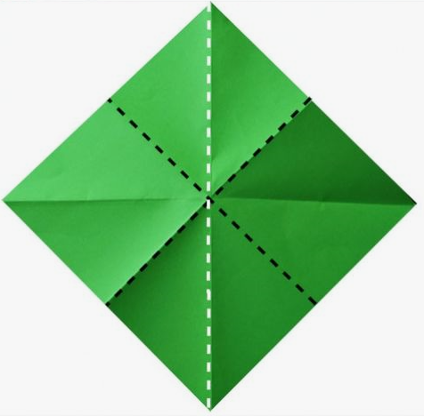



Potrebuješ kvadratno osnovo, ki jo zložiš po sredini in diagonali tako, da dobiš zložena kvadrata (glejte kot je prikazano na sliki).
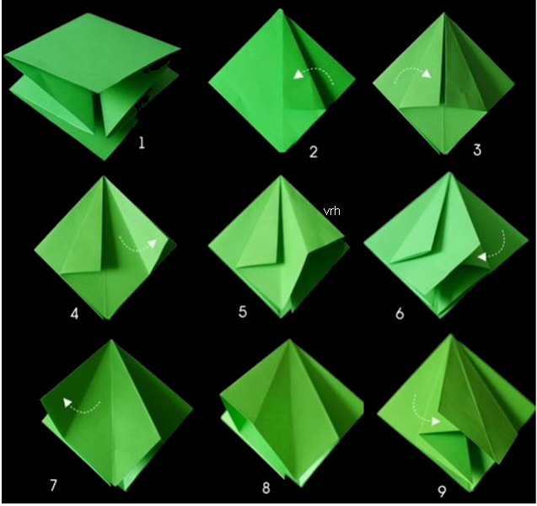
Vrh potisneš v notranjost
Vrh potisneš v notranjost

Težaven del je na začetku, korak (1), korak (4), (5) in (6), kjer je potrebno zloženi trikotni del odpreti in ga (vrh) zložiti v notranjost. To se ponovi še trikrat. Ko končaš zlaganje na eni strani, obrni origam na drugo stran in ponovi koraka kot prej.

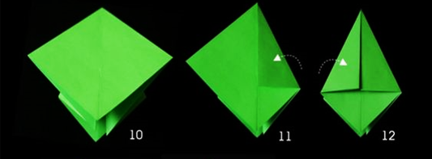

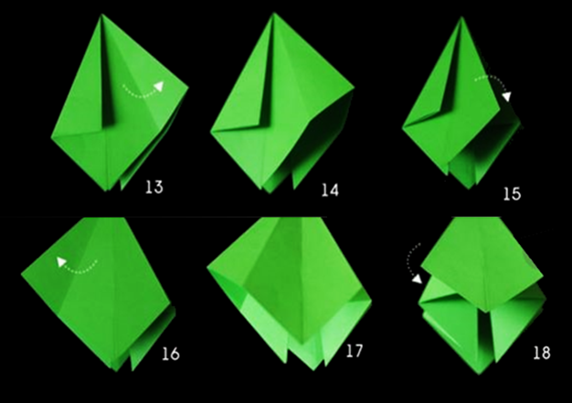
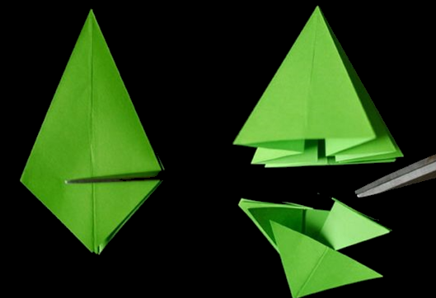
Spodnji del odstrižeš s škarjami.
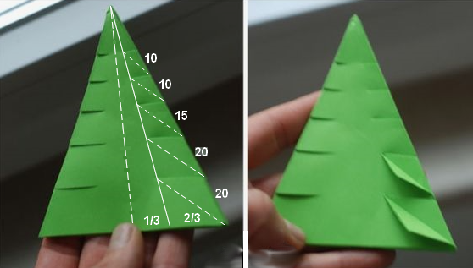
Vsak krak razdeliš 5X po merah in zastrižeš 2/3 globoko. V naslednjem koraku zastrižene dele zapogneš.
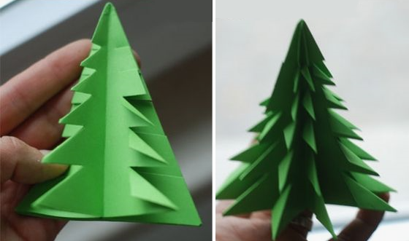
Prepogibanje ponoviš na vseh poševnih stranicah smrečice

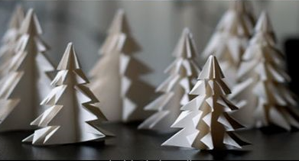
Veliko uspeha pri delu.

